ЛАБОРАТОРНЕ ЗАНЯТТЯ 5
СТРУКТУРУВАННЯ ВЕБСТОРІНОК ЗА ДОПОМОГОЮ ТАБЛИЦЬ
Мета: опанування головних принципів структурування вебсторінок за допомогою таблиць, набуття практичних навичок по роботі з таблицями та розміщенню в їхніх комірках інформації.
Назва сайту: «Скибка». Тематика: послуги умовної компанії (кафе, піцерія).
Короткий опис. Сайт вигаданої піцерії «Скибка» з чотирма змістовними сторінками та сторінкою автора. Відвідувач може переглянути меню з фільтром і перемикачем розміру піци, додати страви в кошик, дізнатися умови доставки за зонами, розрахувати вартість замовлення та прочитати історію закладу. Ілюстрації піц не є фотографіями: їх малює сценарій у форматі SVG.
Адреса сайту: https://tnedyts.github.io/web/adamovych/lab5/
Хід роботи
1. Планування структури сайту
Спочатку визначено перелік сторінок і спільні для всіх них елементи: шапку з логотипом і кошиком, меню навігації, банер сторінки, основний вміст, бічну панель і підвал. Однаковий каркас на всіх сторінках дає змогу відвідувачу легко орієнтуватися на сайті.
Таблиця 1. Сторінки сайту
Файл | Сторінка | Що містить
index.html | Головна | переваги піцерії, топ-3 піц, таблиця етапів приготування
menu.html | Меню | таблиця страв з категоріями, фільтром і цінами для 30 і 40 см, додатки
delivery.html | Доставка | таблиця зон доставки, форма замовлення з розрахунком суми
about.html | Про нас | історія закладу, команда, відгуки гостей
author.html | Автор | картка автора, опис побудови сайту, теги таблиць

Лістинг 1. Структура папки adamovych/lab5
lab5/
├── about.html
├── author.html
├── delivery.html
├── index.html
├── menu.html
├── css/
│ ├── fonts.css
│ └── style.css
├── fonts/ — 4 файлів шрифтів (woff2)
├── images/
│ └── favicon.svg
└── js/
└── main.js

2. Каркас сторінки на таблиці
Каркас кожної сторінки — одна таблиця з двох колонок і п’яти рядків. Шапка, меню, банер і підвал займають обидві колонки завдяки атрибуту colspan="2", а в четвертому рядку дві комірки: широка з основним вмістом і бічна панель шириною 330 пікселів (width="330").
Таблиця 2. Рядки таблиці-каркаса
Рядок | Комірки | Вміст
1. Шапка | 1 комірка, colspan="2" | вкладена таблиця: логотип, графік роботи, кошик
2. Меню | 1 комірка, colspan="2" | вкладена таблиця-меню з п’яти пунктів
3. Банер | 1 комірка, colspan="2" | вкладена таблиця: заголовок і ілюстрація
4. Вміст | 2 комірки | основний вміст сторінки і бічна панель
5. Підвал | 1 комірка, colspan="2" | вкладена таблиця з чотирьох колонок

Таблиця-каркас має атрибути width="100%", cellspacing="0", cellpadding="0" і border="0": ширина на весь екран, без проміжків і рамок між комірками, бо всі відступи задано в CSS. Атрибут valign="top" притискає вміст колонок до верхнього краю. Для програм екранного доступу таблицю позначено як оформлювальну (role="presentation"), адже вона задає розташування, а не містить табличні дані.
Лістинг 2. Каркас сторінки index.html (скорочено)
<table class="layout" width="100%" cellspacing="0" cellpadding="0" border="0" role="presentation">
<tr>
<td class="layout__head" colspan="2">
<table class="head" width="100%" cellspacing="0" cellpadding="0" role="presentation">
…
</td>
</tr>
<tr>
<td class="layout__nav" colspan="2">
<table class="nav" cellspacing="0" cellpadding="0" role="presentation">
…
</td>
</tr>
<tr>
<td class="layout__hero" colspan="2">
…
</td>
</tr>
<tr>
<td class="layout__main" valign="top">
…
</td>
<td class="layout__side" valign="top" width="330">
…
</td>
</tr>
<tr>
<td class="layout__foot" colspan="2">
<table class="foot" width="100%" cellspacing="0" cellpadding="0" role="presentation">
…
</td>
</tr>
</table>

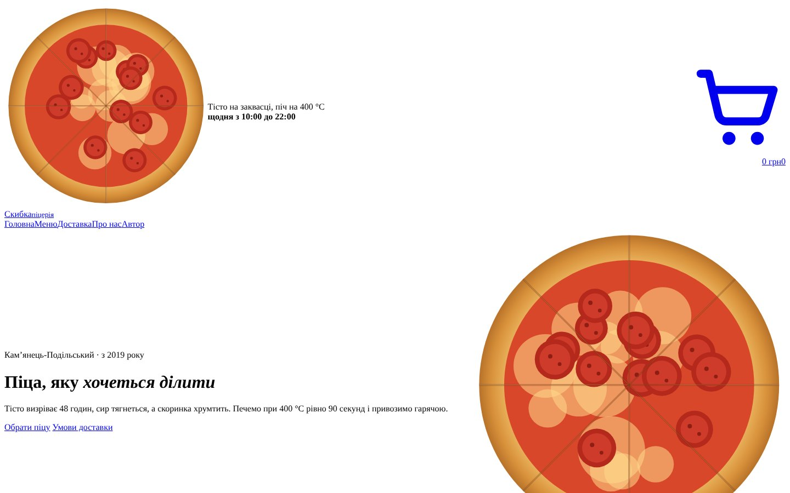
Рис. 1. Перший етап: таблиця-каркас з вмістом до підключення стилів
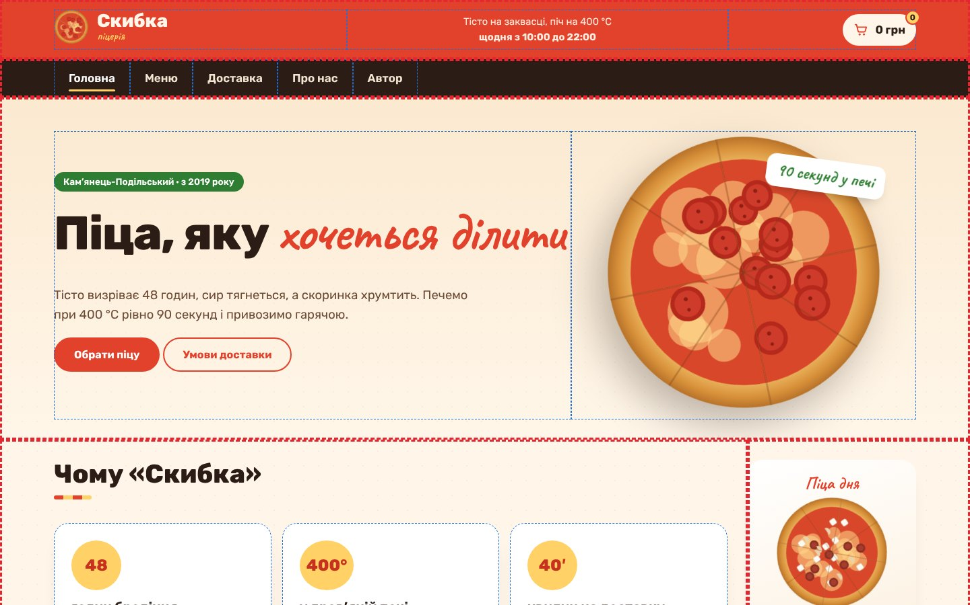
Рис. 2. Налагодження каркаса: червоним пунктиром позначено комірки таблиці-макета, синім — комірки вкладених таблиць
3. Вкладені таблиці та об’єднання комірок
Усередині комірок каркаса розміщено вкладені таблиці. Найскладніша з них — меню на сторінці menu.html. Кожна категорія страв (класичні, авторські, напої) — окремий <tbody>, а назва категорії записана в комірці <th> з атрибутом rowspan, що об’єднує її по вертикалі з усіма рядками категорії. У таблиці є підпис <caption>, рядок заголовків у <thead> і примітка в <tfoot>, розтягнута на всю ширину атрибутом colspan="6". На головній сторінці таблиця графіку роботи об’єднує однакові години Пн–Чт атрибутом rowspan="4", а в таблиці зон доставки об’єднано і рядки, і стовпці заголовка.
Лістинг 3. Початок таблиці меню (menu.html, скорочено)
<table class="menu" width="100%" cellspacing="0" cellpadding="10">
<caption>Меню піцерії &laquo;Скибка&raquo;</caption>
<thead>
<tr><th scope="col" width="40">Категорія</th><th scope="col" colspan="2">Страва та склад</th><th scope="col…
</thead>
<tbody data-cat="classic">
<tr>
<th class="menu__cat" rowspan="4" scope="rowgroup"><span>Класичні</span></th><td class="menu__img" width=…
<td class="menu__name"><b>Маргарита</b><br><small>томатний соус, моцарела, свіжий базилік, оливкова олія<…
<td class="menu__w" align="center">450&nbsp;г</td>
<td class="menu__price" align="right" data-p30="185" data-p40="255"><span>185</span>&nbsp;грн</td>
<td class="menu__add" align="center"><button class="add" type="button" data-name="Маргарита" aria-label="…
</tr>
<tr>
<td class="menu__img" width="96"><svg class="pizza" data-kind="pepperoni" data-seed="57" viewBox="0 0 200…

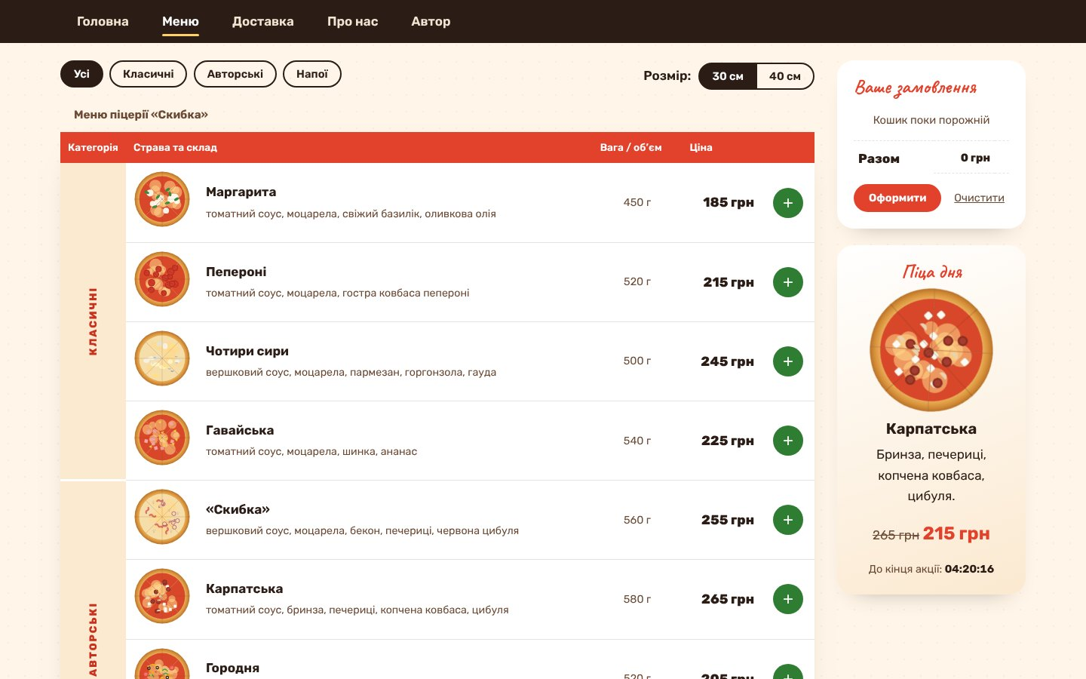
Рис. 3. Таблиця меню: назви категорій об’єднано атрибутом rowspan, ціни вирівняно праворуч (align="right")
4. Наповнення сторінок
Сторінки наповнено українською мовою. Для кожної піци вказано склад, вагу і ціни для двох розмірів; на сторінці доставки — райони міста, час і вартість; на сторінці «Про нас» — історія закладу, команда й відгуки. На сторінці автора таблицею описано, де на сайті використано кожен тег і атрибут таблиць.
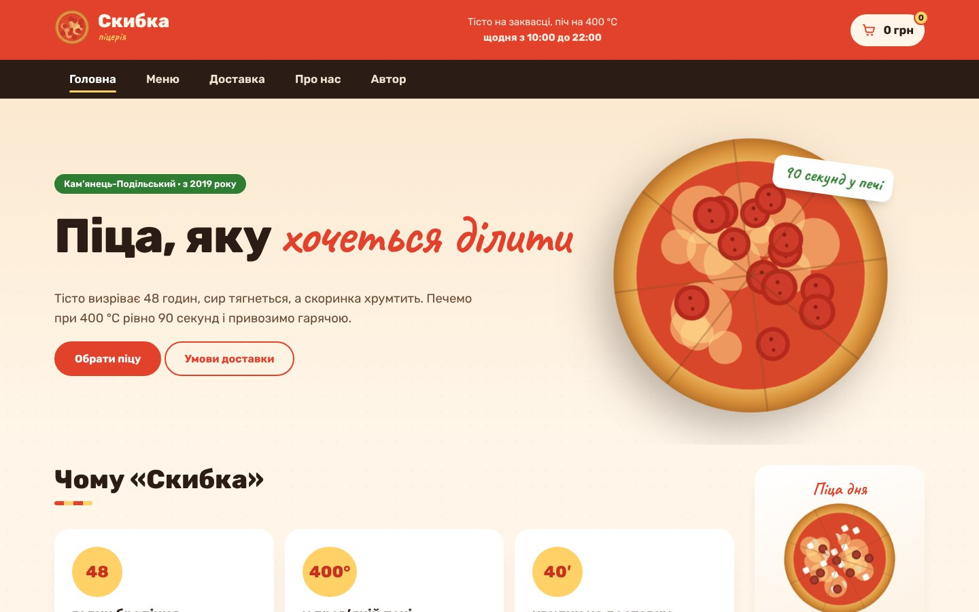
Рис. 4. Головна сторінка: банер з піцою, переваги й популярні піци, бічна панель з «піцою дня» і графіком роботи
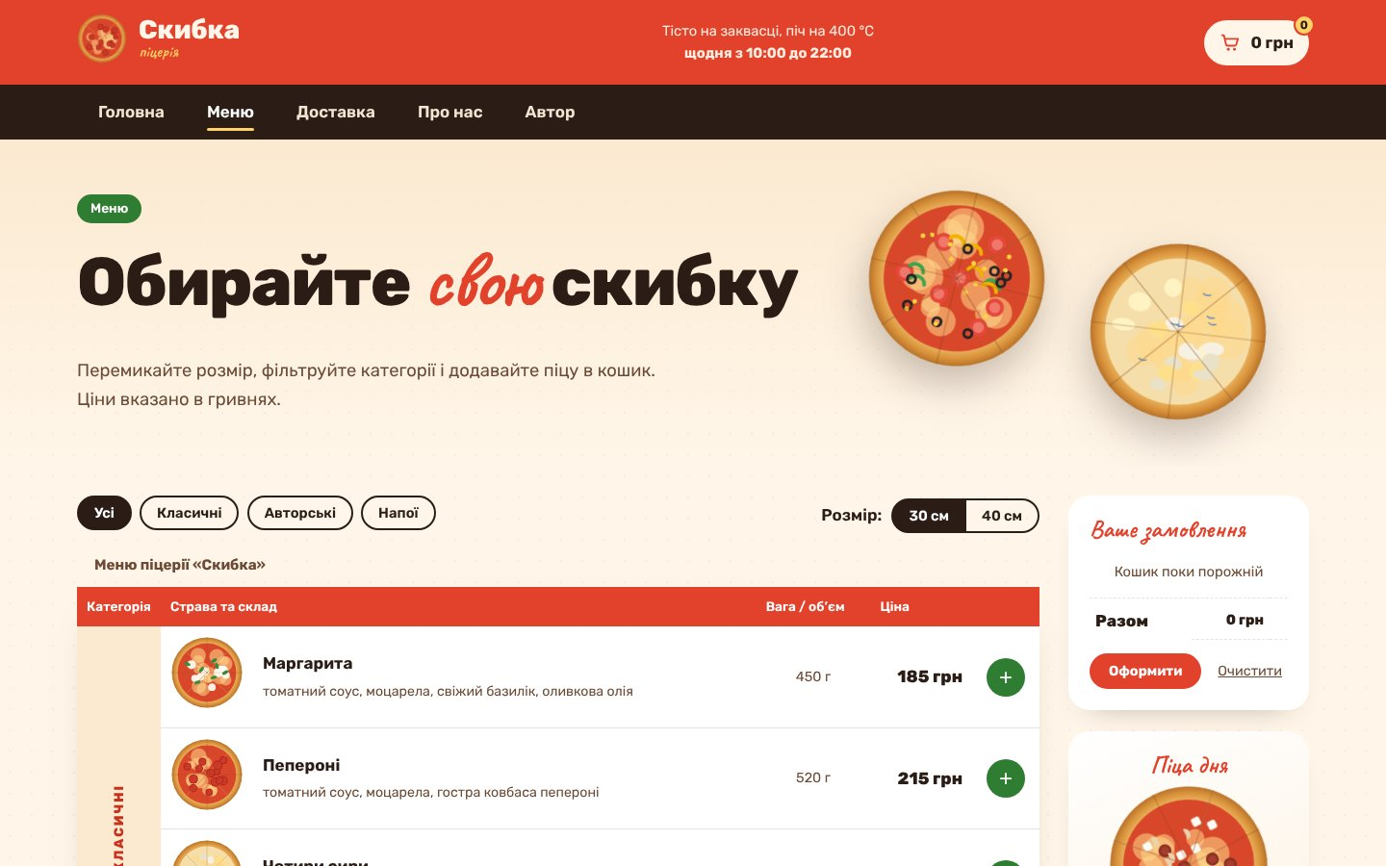
Рис. 5. Сторінка «Меню»: фільтр категорій, перемикач розміру й кошик у бічній панелі
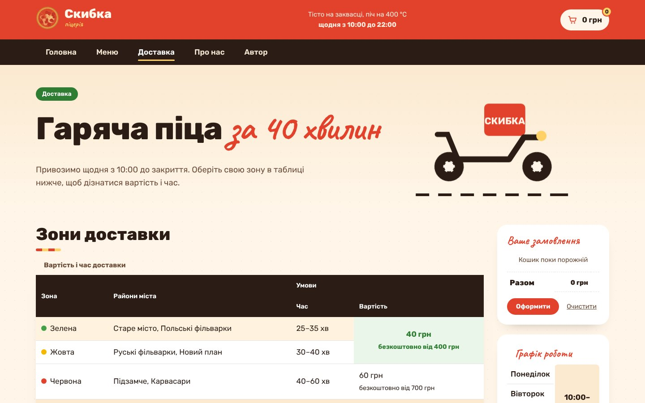
Рис. 6. Сторінка «Доставка»: таблиця зон з об’єднаними комірками
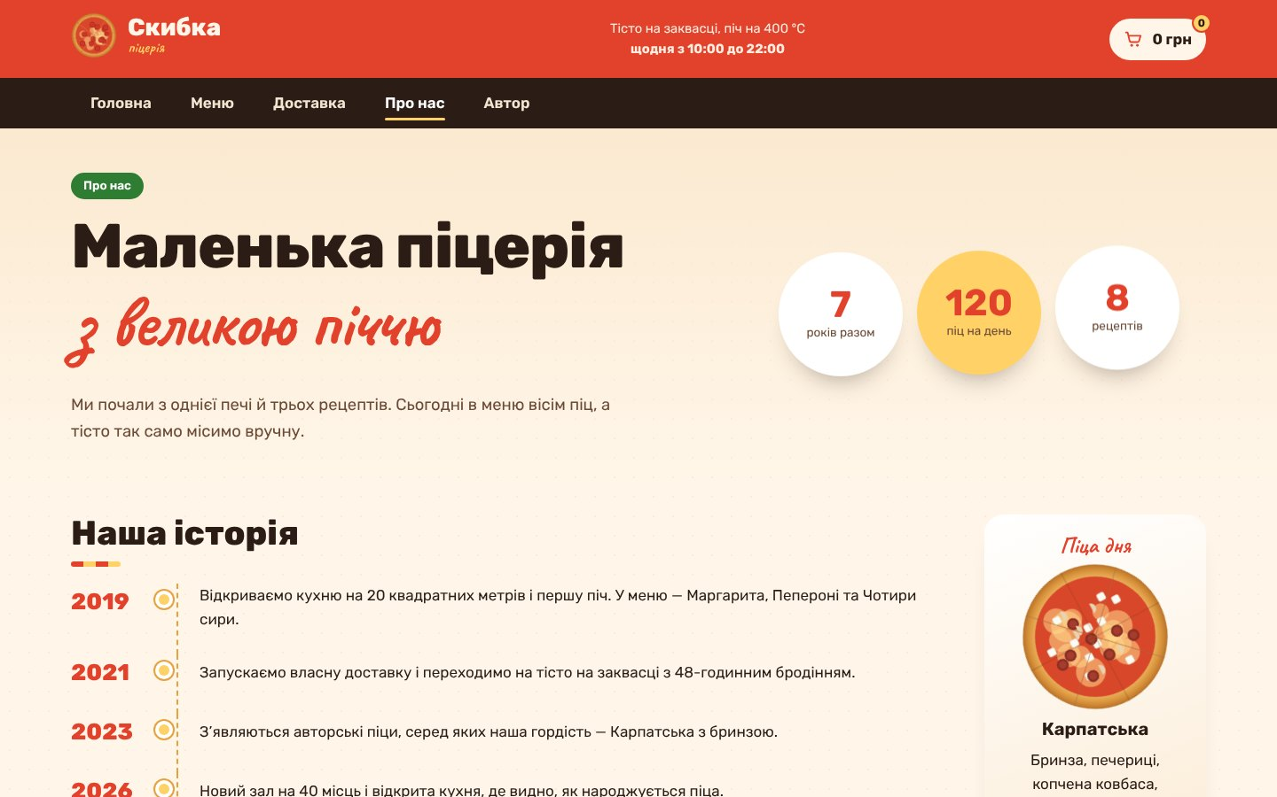
Рис. 7. Сторінка «Про нас»: історія, команда й відгуки
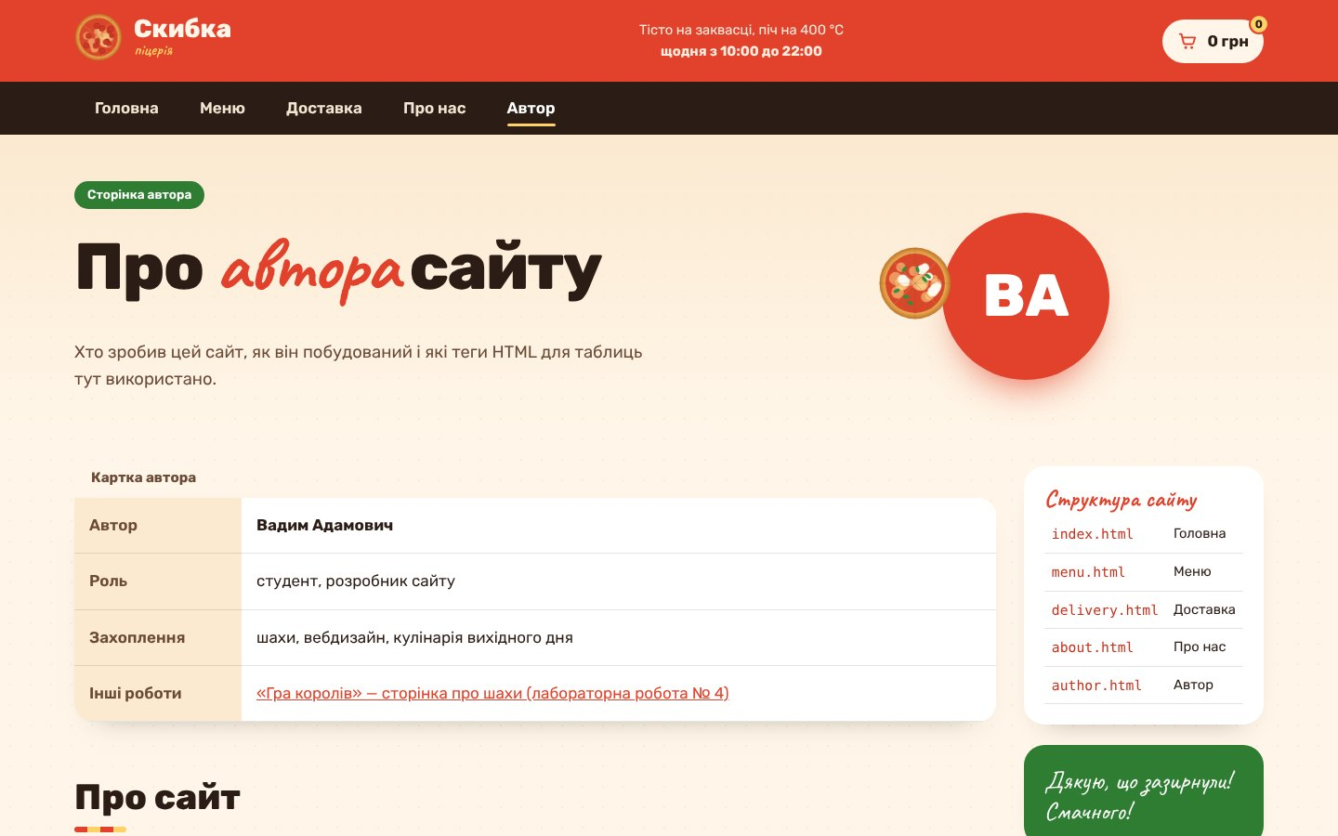
Рис. 8. Сторінка автора
5. Оформлення, анімація та інтерактивність
Оформлення винесено у файл css/style.css: палітра «вершки, томат, базилік», шрифти Rubik і рукописний Caveat. Для таблиць даних задано border-collapse: collapse, тонкі лінії між рядками, підсвічування рядка під курсором і округлені кути. Меню навігації «прилипає» до верху екрана (position: sticky).
Сценарій js/main.js малює кожну піцу в SVG з восьми шматочків з різною начинкою; на першому екрані піца повільно обертається, а при наведенні шматочки розсуваються. Кошик зберігається в браузері (localStorage): при додаванні страви маленька піца «летить» до кнопки кошика. На сторінці доставки сума замовлення і вартість доставки перераховуються залежно від обраної зони, а форма перевіряє заповнення полів. Також працюють відлік до кінця акції «піца дня», підсвічування поточного дня в графіку та гортання відгуків.
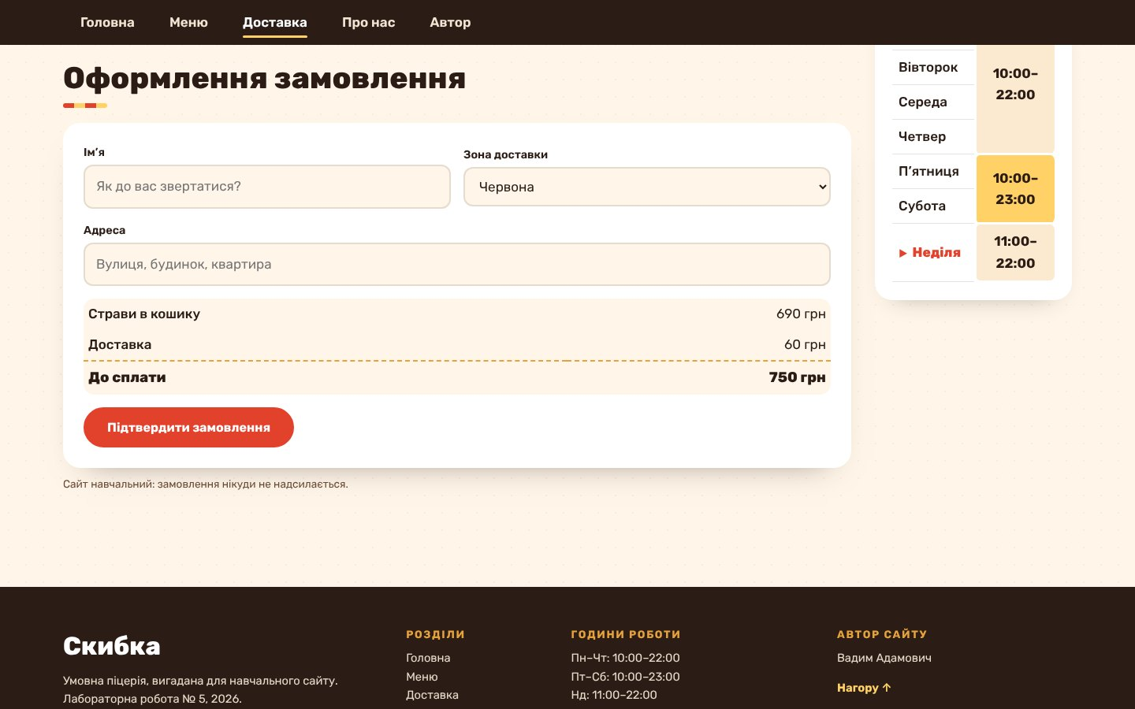
Рис. 9. Оформлення замовлення: у кошику три позиції, для червоної зони доставка коштує 60 грн
6. Адаптивність, перевірка і публікація
Таблиці погано пристосовуються до вузьких екранів, тому для смартфонів у CSS додано медіазапити: комірки таблиці-каркаса отримують display: block і стають одна під одною, вкладені таблиці-сітки перебудовуються в одну чи дві колонки, а широкі таблиці даних можна прокручувати горизонтально. Меню навігації переноситься в кілька рядків, а в таблиці меню на телефоні ховаються стовпці категорії та ваги.
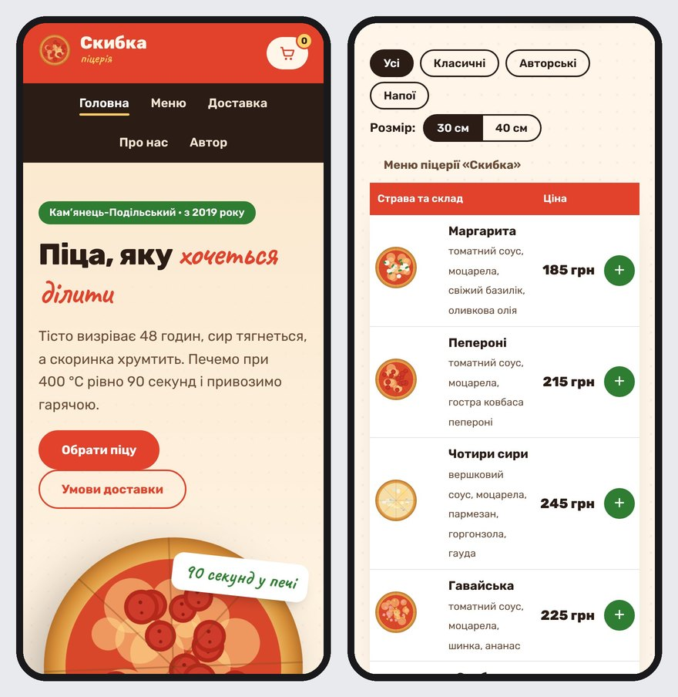
Рис. 10. Сайт на екрані смартфона: таблиця-каркас перебудована в одну колонку
Усі п’ять сторінок перевірено валідатором Nu Html Checker консорціуму W3C (validator.w3.org) — помилок не виявлено. Перевірено роботу всіх посилань меню, кнопок і форм, відсутність помилок у консолі браузера. Сайт опубліковано за допомогою GitHub Pages за адресою https://tnedyts.github.io/web/adamovych/lab5/.
Висновки
Під час лабораторної роботи створено п’ятисторінковий сайт умовної піцерії «Скибка», у якого макет кожної сторінки побудовано на таблиці. Опрацьовано теги <table>, <tr>, <td>, <th>, <caption>, <thead>, <tbody>, <tfoot>, атрибути об’єднання комірок colspan і rowspan, відступів cellspacing і cellpadding, ширини та вирівнювання width, align, valign, а також вкладені таблиці.
Табличний макет дозволив легко вирівняти шапку, меню, вміст і бічну панель у рядки та колонки, однаково на всіх сторінках. Водночас розмітка вийшла громіздкою, а для смартфонів таблицю довелося перебудовувати засобами CSS. Тому таблиці найкраще підходять для табличних даних — меню, графіків, тарифів, — а макет сучасних сайтів зручніше будувати на блоках <div> з CSS Grid і Flexbox.
Відповіді на контрольні питання
1. Які теги використовуються для створення та поділу таблиць?
Таблицю створює контейнер <table>. Усередині нього тег <tr> задає рядок, <td> — звичайну комірку, <th> — комірку заголовка (текст напівжирний і по центру). Підпис таблиці записують у <caption>. Рядки можна групувати: <thead> — заголовок, <tbody> — тіло, <tfoot> — підсумок; стовпці описують <colgroup> і <col>. Поділ на комірки змінюють атрибути colspan (об’єднання по горизонталі) і rowspan (по вертикалі).
2. В чому зручність використання таблиць для оформлення сторінок?
Таблиця автоматично вирівнює вміст у рядки й колонки: елементи в одному рядку мають однакову висоту, а колонки — однакову ширину на всіх рядках. Макет однаково виглядає в усіх браузерах, навіть дуже старих, і будується лише засобами HTML. Комірки легко об’єднувати, щоб отримати шапку на всю ширину чи бічну панель на кілька рядків.
3. Як вставити графічний файл у комірку?
У комірку <td> поміщають тег <img>: <td><img src="images/pizza.png" alt="Піца" width="96" height="96"></td>. Атрибут src вказує шлях до файлу, alt — текст замість зображення, width і height — розміри. Також можна задати фонове зображення комірки атрибутом background (у старому HTML) або властивістю CSS background-image. На сайті «Скибка» в комірки вставлено зображення у форматі SVG.
4. Які параметри табличних тегів? Описати детально.
- <table>: border — товщина рамки; width, height — розміри; cellspacing — відстань між комірками; cellpadding — відступ від межі комірки до вмісту; align — розташування таблиці на сторінці; bgcolor, background — колір і фонове зображення; bordercolor — колір рамки; frame, rules — які зовнішні й внутрішні лінії показувати;
- <tr>: align, valign — горизонтальне й вертикальне вирівнювання вмісту рядка; bgcolor — колір рядка;
- <td>, <th>: colspan, rowspan — об’єднання комірок; width, height — розміри; align, valign — вирівнювання; nowrap — заборона переносу тексту; bgcolor, background — фон;
- <caption>: align — розташування підпису.
5. Описати параметри форматування таблиць.
Зовнішній вигляд таблиць у сучасному HTML задають у CSS. Властивість border-collapse: collapse зливає рамки сусідніх комірок у одну лінію, border задає рамки, padding — внутрішні відступи (аналог cellpadding), border-spacing — проміжки між комірками (аналог cellspacing). Вирівнювання тексту задають text-align і vertical-align, колір і фон — color і background. Для зручності читання використовують «зебру» (tr:nth-child(even)) і підсвічування рядка (tr:hover), а положення підпису змінює caption-side.

